SỞ GD&ĐT VĨNH LONG  TRƯỜNG THPT MANG THÍT | ĐỀ THI THỬ TỐT NGHIỆP THPT NĂM 2027  Môn thi: CÔNG NGHỆ CÔNG NGHIỆP  Thời gian làm bài: 50 phút, không kể thời gian phát đề
Họ, tên thí sinh: ……………………………… Số báo danh: ………………… Mã đề: 2617
PHẦN I. Thí sinh trả lời từ câu 1 đến câu 24. Mỗi câu hỏi thí sinh chỉ chọn một phương án.
Câu 1. Quan sát biểu đồ cơ cấu sản lượng điện hai năm 2020 và 2025. Phát biểu nào sau đây đúng?
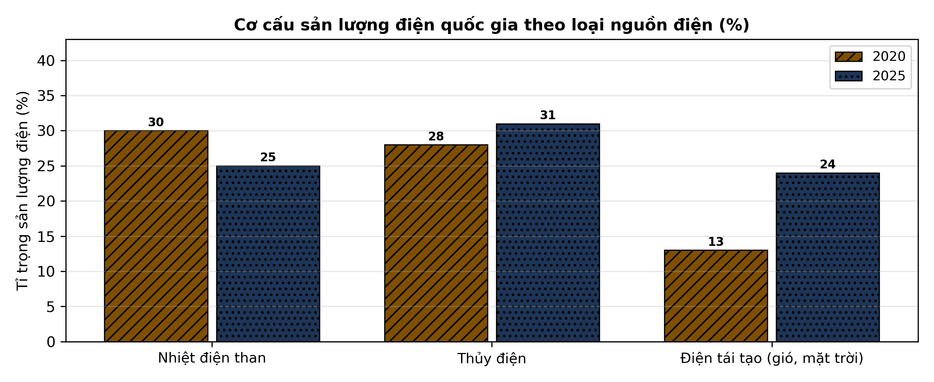
(Nguồn: Số liệu biên soạn theo định hướng số liệu của EVN, 2025.)
A. Tỉ trọng điện tái tạo tăng 11 điểm phần trăm.
B. Tỉ trọng điện tái tạo giảm 11 điểm phần trăm.
C. Tỉ trọng nhiệt điện than tăng nhanh nhất.
D. Tỉ trọng thủy điện chiếm vị trí cao nhất.
Câu 2. Một hộ gia đình dùng máy nước nóng có công suất 2500 W, mỗi ngày dùng 1 giờ. Điện năng tiêu thụ của thiết bị này trong 20 ngày là
A. 25,0 kWh. B. 100,0 kWh. C. 5,0 kWh. D. 50,0 kWh.
Câu 3. Hệ số phụ tải của một khu vực được tính bằng tỉ số giữa
A. Phụ tải cực đại và phụ tải trung bình. B. Phụ tải trung bình và phụ tải cực đại.
C. Phụ tải cực đại và công suất đặt máy. D. Sản lượng điện và số hộ dùng điện.
Câu 4. Một phòng học lắp đặt: 15 đèn compact (20 W/cái); 1 tủ lạnh (150 W/cái); 1 máy bơm (750 W/cái). Tổng công suất điện lắp đặt của phòng học là
A. 600 W. B. 1700 W. C. 2400 W. D. 1200 W.
Câu 5. Một đường dây truyền tải đưa đi công suất 450 MW, công suất nhận được ở cuối đường dây là 414 MW. Hiệu suất truyền tải của đường dây là
A. 8%. B. 88%. C. 92%. D. 95%.
Câu 6. Động cơ không đồng bộ ba pha có số đôi cực từ p = 3, cấp điện tần số 50 Hz, tốc độ rôto 970 vòng/phút. Hệ số trượt của động cơ là
A. Khoảng 3,0%. B. Khoảng 6,0%. C. Khoảng 97,0%. D. Khoảng 1,5%.
Câu 7. Máy biến áp một pha lí tưởng có điện áp sơ cấp 220 V, số vòng cuộn sơ cấp 2200 vòng, cuộn thứ cấp 120 vòng. Điện áp ở cuộn thứ cấp là
A. 12 V. B. 4033 V. C. 220 V. D. 24 V.
Câu 8. Một băng tải ba pha làm việc với điện áp dây 400 V, dòng điện dây 8 A, hệ số công suất cosφ = 0,8. Công suất điện tiêu thụ là
A. Khoảng 2,6 kW. B. Khoảng 5,5 kW. C. Khoảng 3,2 kW. D. Khoảng 4,4 kW.
Câu 9. Ở chế độ không tải lí tưởng, rôto động cơ không đồng bộ quay gần tốc độ đồng bộ nên hệ số trượt
A. Gần bằng 1. B. Lớn hơn hẳn 1. C. Bằng đúng 0,5. D. Gần bằng 0.
Câu 10. Một pha tải gồm điện trở thuần 60 Ω nối tiếp cuộn cảm có cảm kháng 80 Ω. Tổng trở của pha tải là
A. 140 Ω. B. 100 Ω. C. 20 Ω. D. 200 Ω.
Câu 11. Một máy phát điện đồng bộ có rôto gồm 12 đôi cực, quay với tốc độ 750 vòng/phút. Tần số của sức điện động phát ra là
A. 150 Hz. B. 300 Hz. C. 75 Hz. D. 750 Hz.
Câu 12. Hai tụ điện 12 µF và 6 µF mắc song song. Điện dung tương đương là
A. 18 µF. B. 9 µF. C. 36 µF. D. 12 µF.
Câu 13. Một tải điện tiêu thụ dòng điện 2 A ở điện áp 12 V. Công suất tiêu thụ của tải là
A. 48 W. B. 12,0 W. C. 24 W. D. 12 W.
Câu 14. Một điện trở có điện áp 9 V và dòng điện qua nó 1,5 A. Giá trị điện trở là
A. 12,0 Ω. B. 3,0 Ω. C. 6,0 Ω. D. 9 Ω.
Câu 15. IC định thời 555 thường được ứng dụng để tạo ra dạng tín hiệu nào?
A. Sóng sin có biên độ ổn định. B. Xung vuông theo chu kì đặt trước.
C. Điện áp một chiều ổn định cao. D. Tín hiệu âm thanh chất lượng cao.
Câu 16. Quan sát sơ đồ cổng logic XOR với hai đầu vào A = 0, B = 1. Đầu ra Y có giá trị
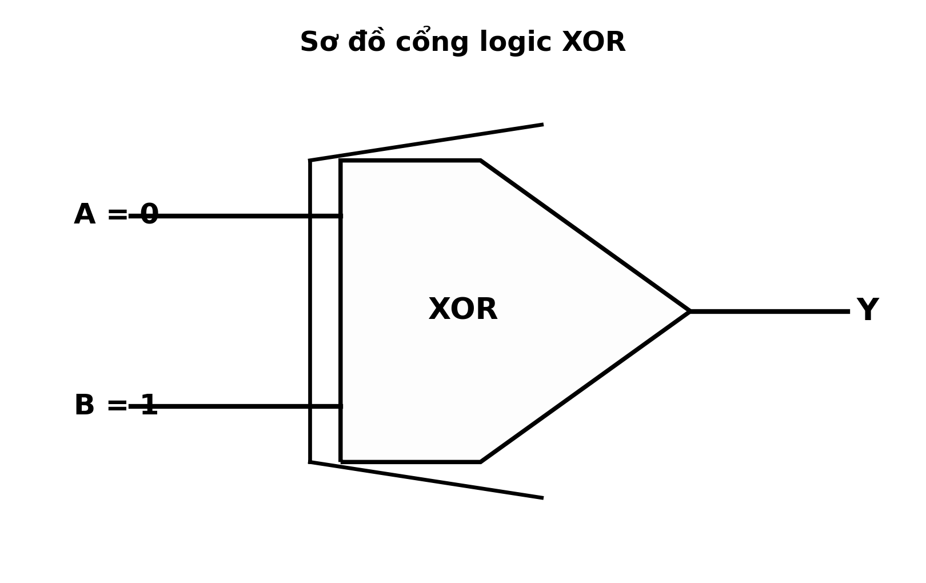
(Nguồn: Sơ đồ biên soạn theo nội dung SGK Công nghệ 12, Kết nối tri thức.)
A. Y = 0. B. Y = A. C. Y = B. D. Y = 1.
Câu 17. Cho biểu thức logic Y = A ⊕ B (cộng modulo 2). Với A = 1, B = 0 thì Y bằng
A. Y = 0. B. Y = 1. C. Y = A. D. Y = B.
Câu 18. Bộ đếm nhị phân dùng 3 flip-flop có thể đếm tối đa (MOD) bao nhiêu trạng thái?
A. 8 trạng thái. B. 11 trạng thái. C. 16 trạng thái. D. 3 trạng thái.
Câu 19. IC số họ TTL hoạt động với điện áp nguồn nuôi danh định là
A. 12 V một chiều. B. 3,3 V xoay chiều. C. 5 V một chiều. D. 220 V xoay chiều.
Câu 20. Cảm biến siêu âm đo được thời gian từ lúc phát xung đến lúc nhận xung phản xạ là 696 µs. Khoảng cách từ cảm biến tới vật cản là
A. Khoảng 24 cm. B. Khoảng 6 cm. C. Bằng 696 cm. D. Khoảng 12 cm.
Câu 21. Để điều khiển động cơ một chiều công suất lớn bằng vi điều khiển, cần dùng thêm
A. Điện trở nhỏ mắc nối tiếp động cơ. B. Tụ điện lọc mắc song song động cơ.
C. Mạch cầu H hoặc rơle/mosfet công suất. D. Điôt LED báo trạng thái động cơ.
Câu 22. Cảm biến nhiệt độ LM35 cho điện áp ra tỉ lệ 10 mV/°C. Nếu điện áp đo được là 450 mV thì nhiệt độ môi trường là
A. 90 °C. B. 45 °C. C. 22 °C. D. 450 °C.
Câu 23. Thiết bị bảo vệ chống điện giật hiệu quả cho mạch sinh hoạt là thiết bị
A. Cầu chì ống thủy tinh thông thường. B. Chống rò (RCCB/ELCB) có độ nhạy 30 mA.
C. Công tắc tơ đóng cắt bằng tay. D. Ổ cắm điện kéo dài nhiều lỗ cắm.
Câu 24. Một người chạm vào phần mang điện 220 V, điện trở cơ thể khoảng 1100 Ω. Dòng điện qua người vào khoảng
A. 100,0 mA. B. 400,0 mA. C. 200,0 mA. D. 220 mA.
PHẦN II. Thí sinh trả lời từ câu 1 đến câu 4. Trong mỗi ý a), b), c), d) ở mỗi câu, thí sinh chọn đúng hoặc sai.
Câu 1. Cho biểu đồ cơ cấu tiêu thụ điện toàn quốc theo lĩnh vực ở hai năm 2020 và 2025. Dựa vào biểu đồ, xét các nhận định sau.
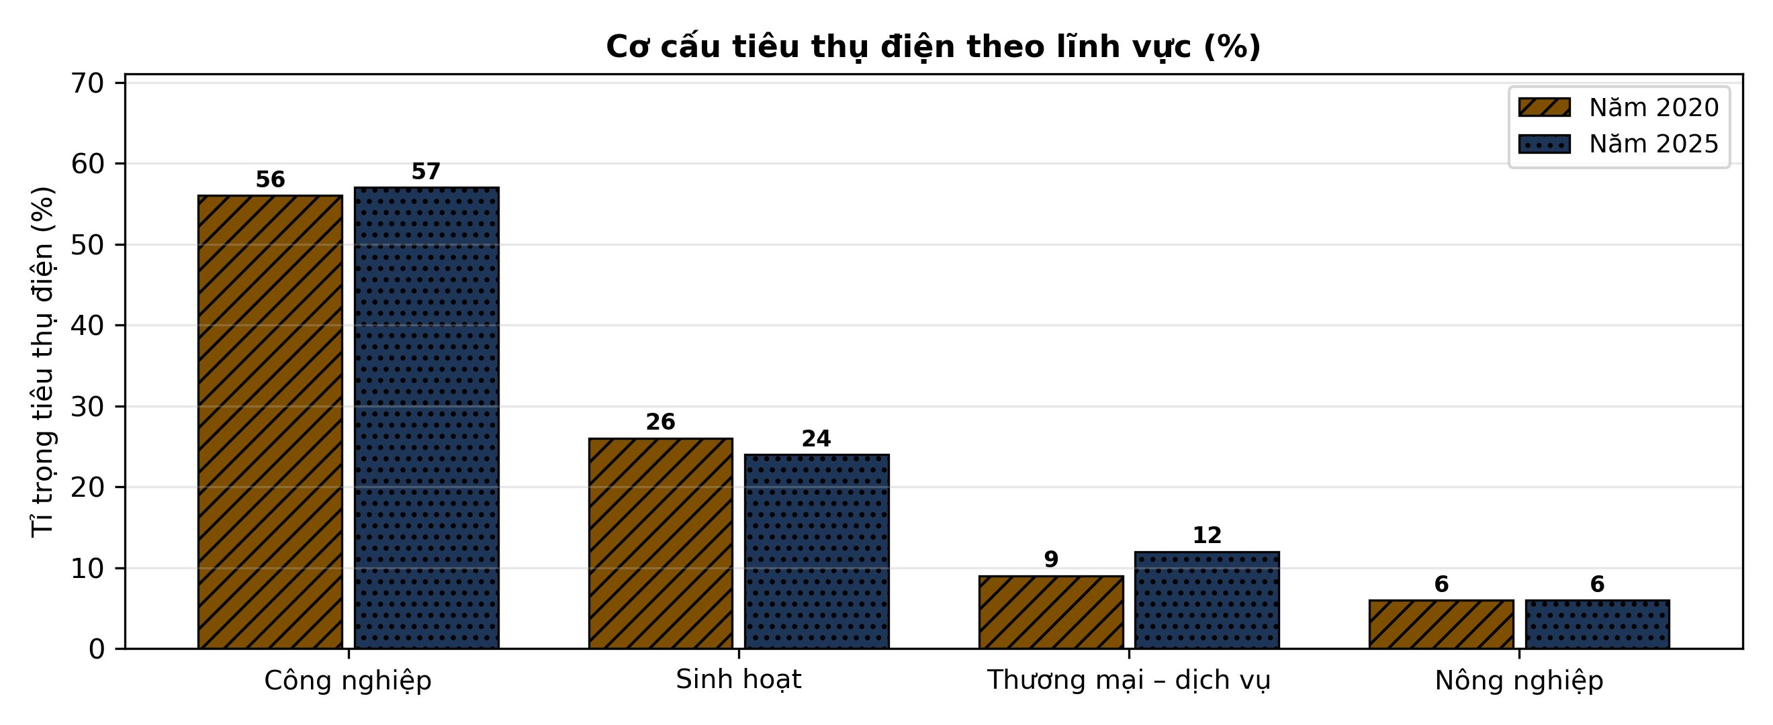
(Nguồn: Số liệu biên soạn theo định hướng số liệu của EVN, 2025.)
a) Công nghiệp là lĩnh vực tiêu thụ điện lớn nhất ở cả hai năm.
b) Tỉ trọng tiêu thụ điện của công nghiệp tăng 1 điểm phần trăm sau 5 năm.
c) Năm 2025, tiêu thụ điện của sinh hoạt chiếm 26% tổng lượng điện tiêu thụ.
d) Cần ưu tiên các giải pháp tiết kiệm điện trong sản xuất công nghiệp.
Câu 2. Một mạch đèn LED dùng nguồn 24 V, LED có điện áp thuận 3 V và dòng định mức 20 mA. Thử nghiệm thay đổi điện trở hạn dòng R, đo dòng điện qua LED và nhận xét độ sáng. Kết quả ghi ở bảng sau.
Thông số | R = 470 Ω | R = 680 Ω | R = 1000 Ω | R = 1500 Ω
Dòng qua LED (mA) | 44,7 | 30,9 | 21,0 | 14,0
Độ sáng tương đối (%) | 100 | 79 | 56 | 38
Nhiệt độ LED sau 1 giờ (°C) | 70 | 55 | 46 | 40
(Nguồn: Số liệu đo đạc/biên soạn phục vụ luyện tập theo chương trình Công nghệ 12, Kết nối tri thức.)
a) Với R = 470 Ω, dòng qua LED là 44,7 mA, vượt quá dòng định mức.
b) Điện trở hạn dòng càng lớn thì dòng qua LED và độ sáng càng giảm.
c) Công suất tiêu thụ trên điện trở R = 1000 Ω bằng khoảng 0,50 W.
d) Nên chọn R = 470 Ω để dòng qua LED lớn nhất, cho độ sáng cao nhất.
Câu 3. Một hộ gia đình lắp hệ thống điện mặt trời áp mái công suất 3,0 kWp và thử nghiệm thay đổi góc nghiêng của dàn pin (hướng Nam). Sản lượng điện trung bình mỗi ngày trong tháng thử nghiệm được ghi ở bảng sau.
Thông số | Nghiêng 10° | Nghiêng 15° | Nghiêng 20° | Nghiêng 25°
Sản lượng điện (kWh/ngày) | 11,2 | 12,1 | 12,7 | 12,3
Số giờ nắng hiệu dụng (giờ) | 4,2 | 4,3 | 4,5 | 4,4
Nhiệt độ bề mặt pin (°C) | 46 | 45 | 44 | 45
(Nguồn: Số liệu đo đạc/biên soạn phục vụ luyện tập theo chương trình Công nghệ 12, Kết nối tri thức.)
a) Sản lượng điện cao nhất đạt 12,7 kWh/ngày ở góc nghiêng 20°.
b) Tăng góc nghiêng từ 10° lên 20° làm sản lượng điện giảm xuống.
c) Sản lượng ở góc 20° cao hơn góc 10° khoảng 13,4%.
d) Nên lắp dàn pin nghiêng khoảng 20° để đạt sản lượng cao nhất.
Câu 4. Một hệ thống giám sát nhiệt độ lò sấy dùng cảm biến và bộ biến đổi ADC hiển thị nhiệt độ lên màn hình. Kiểm định hệ thống bằng nhiệt kế chuẩn ở bốn điểm nhiệt độ, kết quả ghi ở bảng sau.
Thông số | Điểm 1 | Điểm 2 | Điểm 3 | Điểm 4
Nhiệt độ chuẩn (°C) | 25,0 | 40,0 | 60,0 | 80,0
Nhiệt độ hiển thị (°C) | 25,3 | 39,6 | 60,5 | 79,2
(Nguồn: Số liệu đo đạc/biên soạn phục vụ luyện tập theo chương trình Công nghệ 12, Kết nối tri thức.)
a) Ở điểm 4, nhiệt độ hiển thị là 25,3 °C.
b) Sai số tuyệt đối lớn nhất xuất hiện ở điểm nhiệt độ 80 °C.
c) Sai số tuyệt đối lớn nhất của hệ thống bằng 0,7999999999999972 °C.
d) Hệ thống không đạt yêu cầu giám sát nếu sai số cho phép là ±1 °C.

ĐÁP ÁN ĐỀ THI THỬ TỐT NGHIỆP THPT NĂM 2027 — MÔN CÔNG NGHỆ CÔNG NGHIỆP (Mã đề 2617)
PHẦN I
Câu 1: A | Câu 2: D | Câu 3: B | Câu 4: D | Câu 5: C | Câu 6: A
Câu 7: A | Câu 8: D | Câu 9: D | Câu 10: B | Câu 11: A | Câu 12: A
Câu 13: C | Câu 14: C | Câu 15: B | Câu 16: D | Câu 17: B | Câu 18: A
Câu 19: C | Câu 20: D | Câu 21: C | Câu 22: B | Câu 23: B | Câu 24: C
PHẦN II
Câu 1: a-Đ, b-Đ, c-S, d-Đ. Ý đọc số: cột sinh hoạt năm 2025 cao 24% trên biểu đồ (năm 2020 là 26%).
Câu 2: a-Đ, b-Đ, c-S, d-S. Ý tính toán: điện áp rơi trên R là 24 − 3 = 21 V; P = U·I = 21 × 21,0 mA ≈ 0,44 W.
Câu 3: a-Đ, b-S, c-Đ, d-Đ. Ý tính toán: (6,4 − 5,6) : 5,6 × 100% ≈ 13,4%.
Câu 4: a-S, b-Đ, c-Đ, d-S. Ý tính toán: sai số các điểm lần lượt 0,3; 0,4; 0,5; 0,8 °C — lớn nhất 0,8 °C ở điểm 80 °C.
Cấu trúc đề: Phần I gồm 24 câu nhiều lựa chọn (6 điểm): Hệ thống điện quốc gia 5 câu, Mạch điện ba pha và máy điện 6 câu, Điện tử tương tự 4 câu, Điện tử số 4 câu, Vi điều khiển 3 câu, An toàn điện và nghề nghiệp 2 câu; khóa cân bằng A/B/C/D mỗi loại 6 câu. Phương án trình bày theo nguyên tắc tab động 1X4–2X2–dọc (19 câu 1X4, 4 câu 2X2, 1 câu dọc). Phần II gồm 4 câu Đúng/Sai (4 điểm, chấm lũy tiến 0,1/0,25/0,5/1,0). Toàn bộ nội dung trong chương trình GDPT 2018 môn Công nghệ lớp 12 định hướng công nghiệp (Công nghệ điện, điện tử), bám sát SGK Kết nối tri thức.
Lưu ý nguồn số liệu: Số liệu trong đề được biên soạn phục vụ luyện tập, nhất quán nội bộ và đã kiểm chứng các phép tính trong đáp án.

